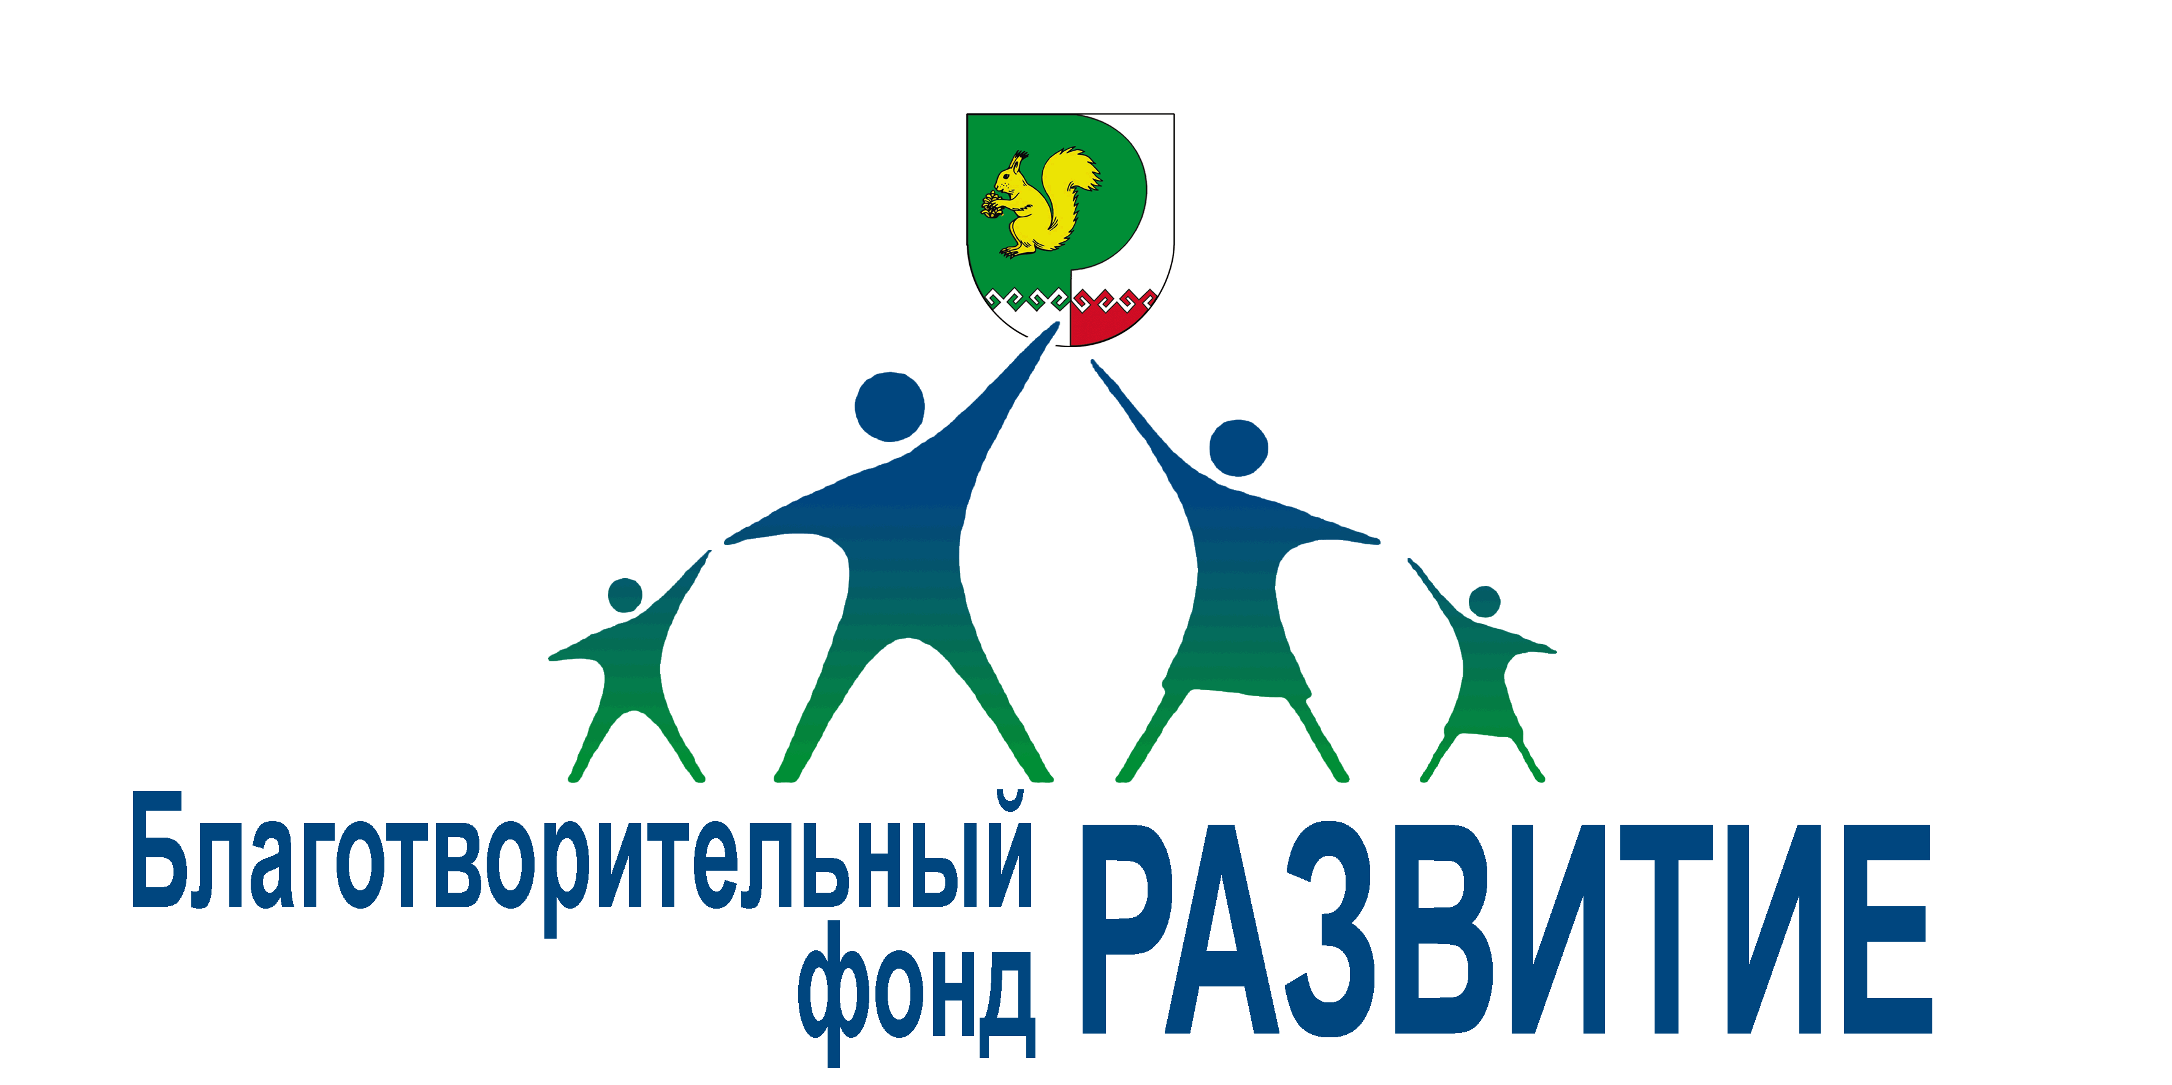
БЛАГОТВОРИТЕЛЬНЫЙ ФОНД
«СОЦИАЛЬНОЕ РАЗВИТИЕ
МОРКИНСКОГО РАЙОНА»
(Благотворительный фонд «РАЗВИТИЕ»)
бул.Калинина, д. 1, пгт. Морки,
Республика Марий Эл , 425120 Тел. +79877180100, ОКАТО 88232551000, ОГРН 1141200000171, ИНН/КПП 1208013762/120801001
Управление Министерства юстиции Российской Федерации
по Республике Марий Эл

Во исполнение пункта 2 статьи 19 Федерального закона от 11 августа 1995г. №135- ФЗ «О благотворительной деятельности и благотворительных организациях» сообщает, что благотворительный фонд «Социальное развитие Моркинского района» в 2014 году осуществлял финансово- хозяйственную деятельность.
В 2014 году фонд получил денежные средства на уставную деятельность в сумме 50000 рублей:
1.От учредителей:
Павлов Александр Варсонофьевич - 6000 руб.
Носов Владислав Михайлович – 6000 руб.
Апакаев Борис Валерьянович - 6000 руб.
Иванов Алексей Михайлович – 6000 руб.
Ильин Сергей Петрович – 6000 руб.
Федорова Эльвира Николаевна - 6000 руб.
Каменская Серафима Анатолиевна - 6000 руб.
2.От физических лиц:
Тихонова Алевтина Михайловна - 1000 руб.
Королева Ирина Филипповна -1000 руб.
Иванова Светлана Михайловна -1000 руб.
3.От юридических лиц:
ИП Степанова Маргарита Матвеевна - 2000 руб.
ООО «Атекс» - 3000 руб.
Денежные средства израсходованы:
1. На уставную деятельность фонда, всего - 8090 рублей (в т.ч. на уплату госпошлины-4000руб., услуги нотариуса-200 руб., изготовление печати -390 руб., приобретение телефона - 1499 руб., услуги связи-510 руб., прочие расходы (в подотчет)-1491руб.);
2. Услуги банка-5356 руб. (в т.ч. на открытие счета-2000 руб.);
3. Приходу храма Рождества Христова с. Арино Моркинского района
для комплектации учебных классов Воскресной школы -20000 руб.
4. ООО ИПФ «Стринг» (по заявлению Ясмурзина Ю. А. жителя с. Шиньша) за печать книги «Йорталте, имнем!» -8000 руб. Остаток денежных средств на счете по состоянию на 1 чнваря 2015г.-8554 руб.
В 2014 году благотворительные программы фонд не утверждал. Проверки налоговыми организациями в 2014 году не проводились.
Высшим органом управления Фонда является Правление. В составе Правления фонда пять учредителей: Павлов Александр Варсонофьевич, Носов Владислав Михайлович, Апакаев Борис Валерьянович, Иванов Алексей Михайлович, Каменская Серафима Анатолиевна.

Достоверность и полноту сведений подтверждаю.
Председатель Правления Павлов Александр Варсонофьевич ___________ 01.04.2015г. (тел.89050080040)

